**Relatório trabalho prático Progweb**

**Matrícula:2021200498/ 2021201412**

**Bootstrap**

**Página principal**

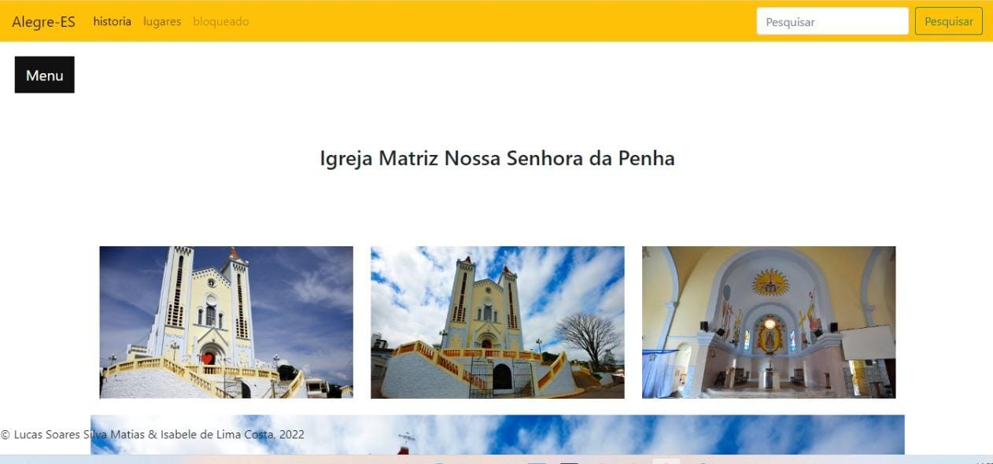

Na página principal temos um cabeçalho no qual foi usado o elemento nav para dar estilo e formato ao cabeçalho. Temos também a ferramenta menu ou barra lateral que foi feita com o bootstrap, no qual foi usado um pouco de javascript

e css para deixá-la responsiva.

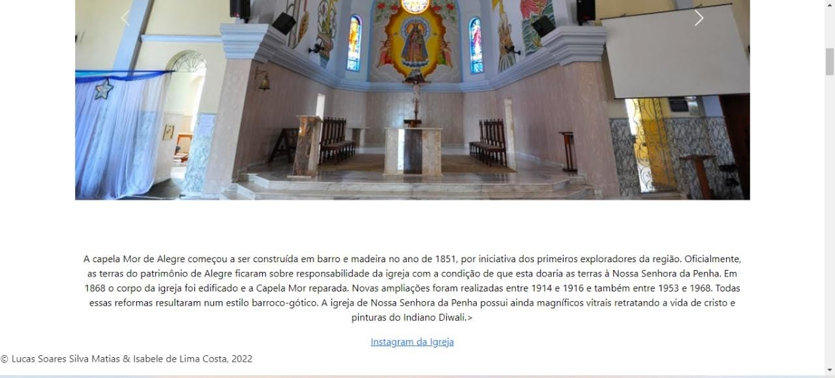

Descendo o site temos o carrossel de imagens. Temos 5 carrosséis indicando 5 lugares da cidade de Alegre-ES que foi feito com carrousel no bootstrap, dando um pouco de estilo e responsividade no css também, logo abaixo de todos os carrosséis de imagem tem um texto descrevendo um pouco sobre o lugar é uma forma de contato, seja ela rede social ou um site.

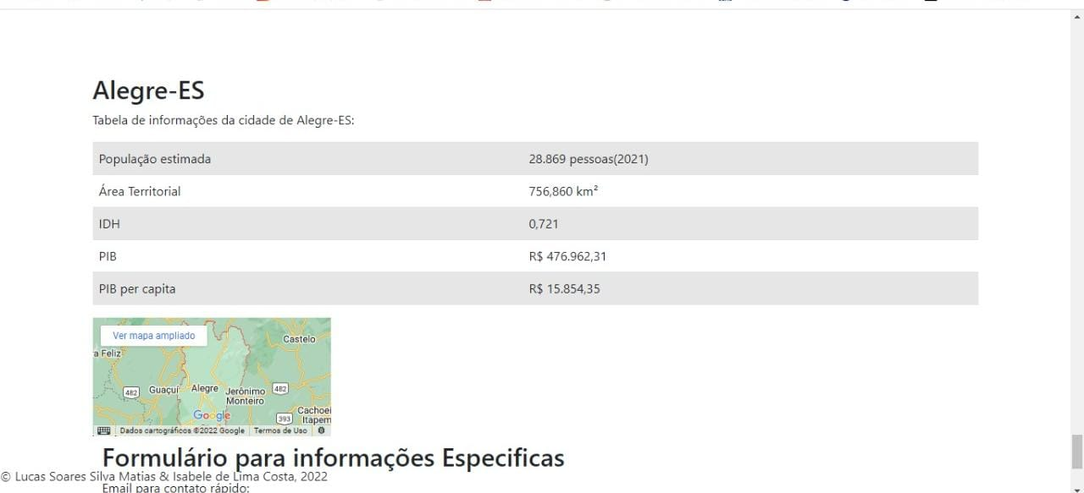

Depois de passar pelos 5 carrosséis de imagem temos uma tabela informativa sobre a cidade de Alegre feita com a classe table no bootstrap, com dados como: número de habitantes, área territorial, IDH,PIB e PIB per capita.

Logo depois temos um mapa indicando exatamente onde fica a cidade de Alegre, no qual usamos iframe.

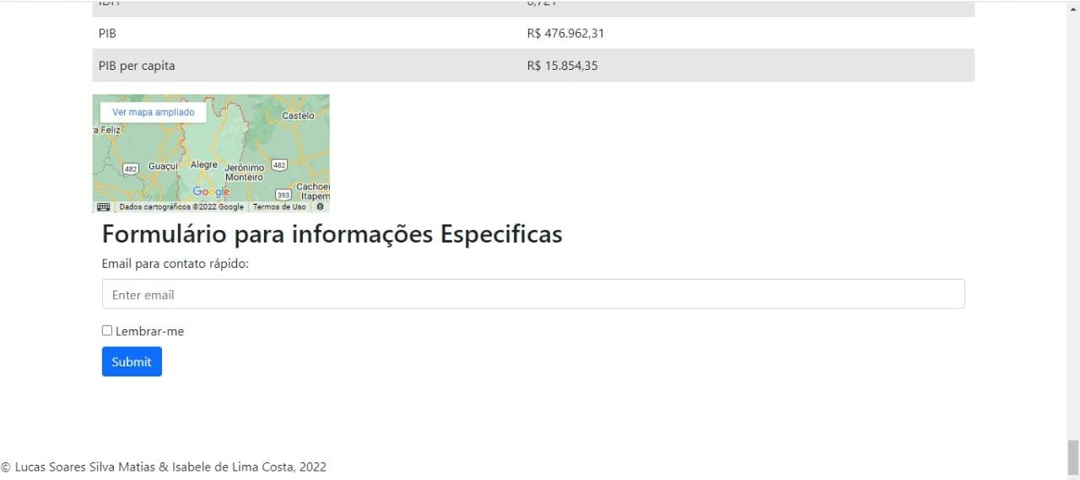

**Página de login**

Por último na página principal temos o formulário, feito com “form” no bootstrap, todo responsivo com botões, e espaços para inserir textos.

Logo a baixo também temos o footer indicando por quem foi feito o site.

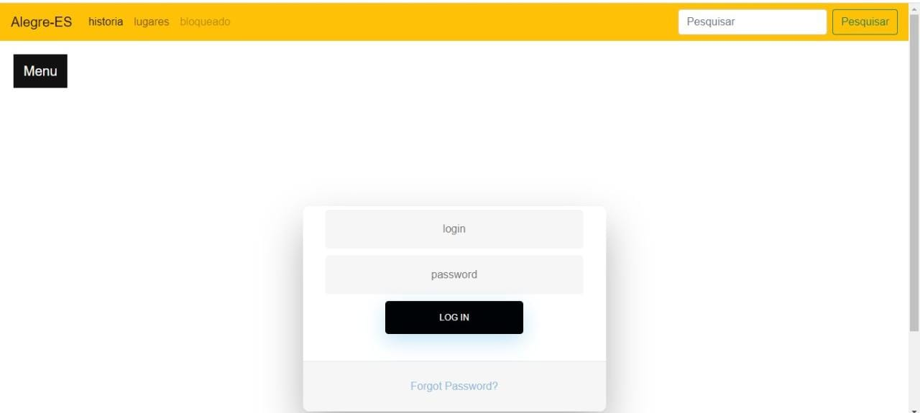

Página de login foi feita com class="wrapper fadeInDown e com formContent

Nesta aba temos uma ferramenta para login no site, com botões e caixas para inserir email e senha, temos cabeçalho, menu e footer também.

**Página administrador**

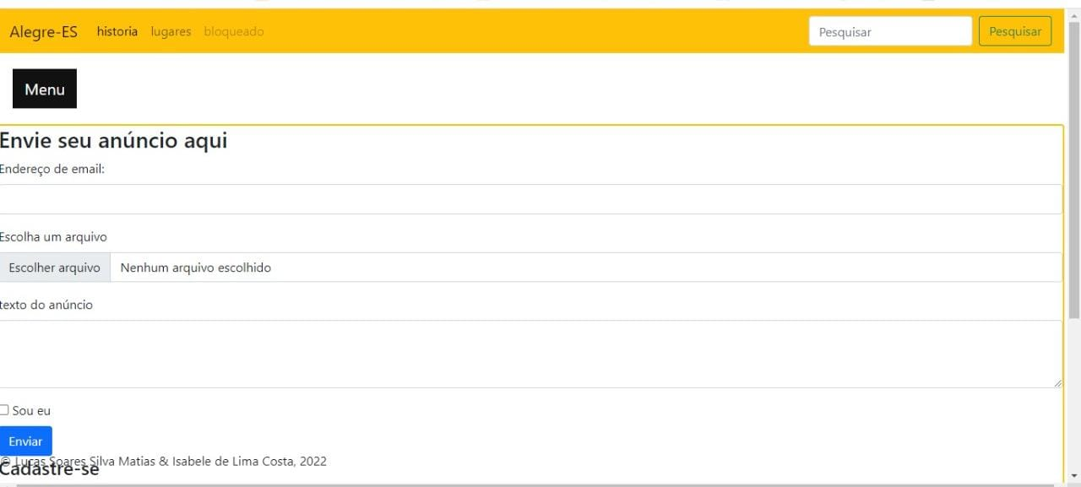

Página administrador, na primeira parte da página temos um cabeçalho, uma barra de ferramenta ou menu, feitas com bootstrap e css. logo abaixo temos um formulário feito com “form” para anúncios com botões de inserir e inputs.

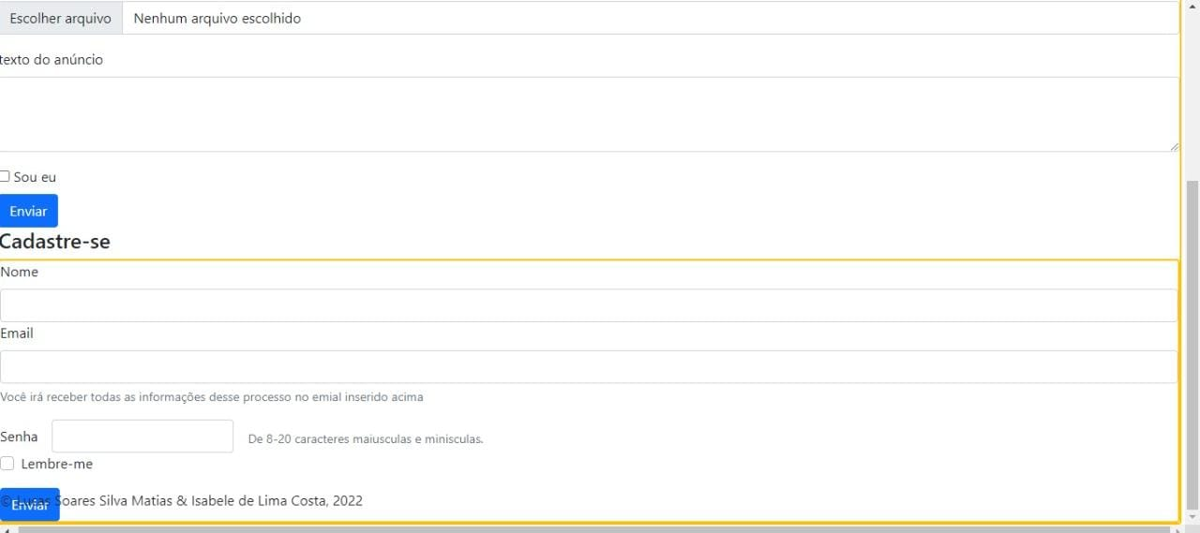

Seguindo a página do administrador, temos um formulário de cadastro com botões e caixas para inserir textos, o formulário foi feito com “form” também no bootstrap.

Logo abaixo tem o footer também.

**Dificuldades**

As maiores dificuldades foram na parte da responsividade do carrossel, por ser uma classe muito complexa e detalhista em muitas partes do código.

**Conclusão**

Concluímos que o bootstrap é uma ferramenta de framework muito importante principalmente para se trabalhar com HTML, css e javascript, ele é uma base muito eficiente para praticidades no dia a dia.